Site escolhido: portal gov - https://www.gov.br/pt-br

- Navegação confusa e carregada: Um dos problemas mais evidentes é a quantidade de opções de navegação. Para o usuário comum, pode ser difícil encontrar o serviço que ele precisa. Isso vai contra a ideia de visibilidade do status do sistema, que diz que o usuário deve saber claramente onde está e como navegar. Melhorias: Simplificar os menus, agrupando os serviços de forma mais intuitiva e melhorando a função de busca. Isso daria ao usuário uma experiência mais fluida e menos sobrecarregada.
- Excesso de informações: A primeira página tem muitas informações e acaba ficando poluída. De acordo com a heurística de design estético e minimalista, é importante mostrar apenas o essencial. Sugestão: Reduzir a quantidade de texto na página inicial e destacar os serviços mais importantes, o que facilitaria a navegação e daria foco ao que realmente importa.

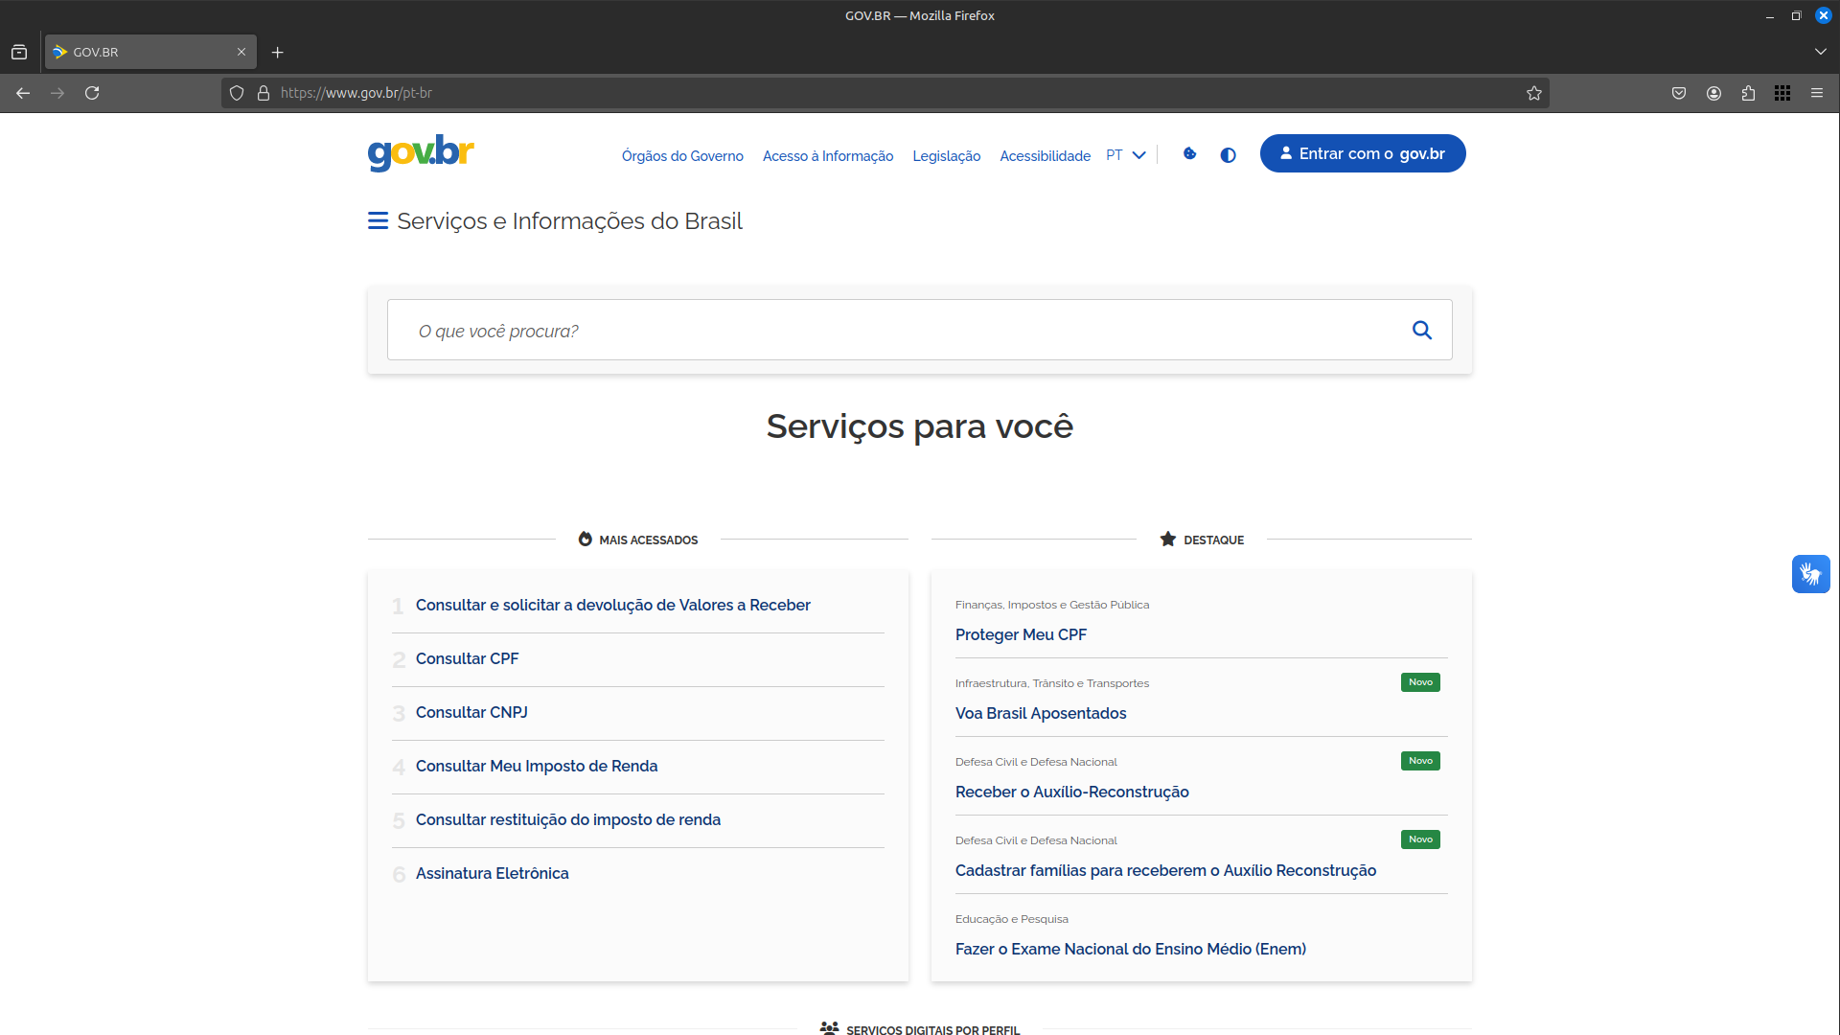

- Falta de acessibilidade: O site apresenta sérios problemas de acessibilidade, o que dificulta para pessoas com deficiência, violando a heurística de ajuda aos usuários a reconhecerem e corrigirem erros. Solução: Melhorar o suporte para leitores de tela, aumentar o contraste para daltônicos e garantir a navegação apenas por teclado. Essas mudanças tornariam o site mais inclusivo.

- Inconsistência visual: O design do site é inconsistente, o que confunde o usuário. A heurística de consistência e padrões defende que a interface deve seguir um padrão claro. Solução: Uniformizar o uso de cores, fontes e ícones em todas as páginas. Isso daria uma sensação de continuidade e tornaria a experiência do usuário mais previsível e eficiente.

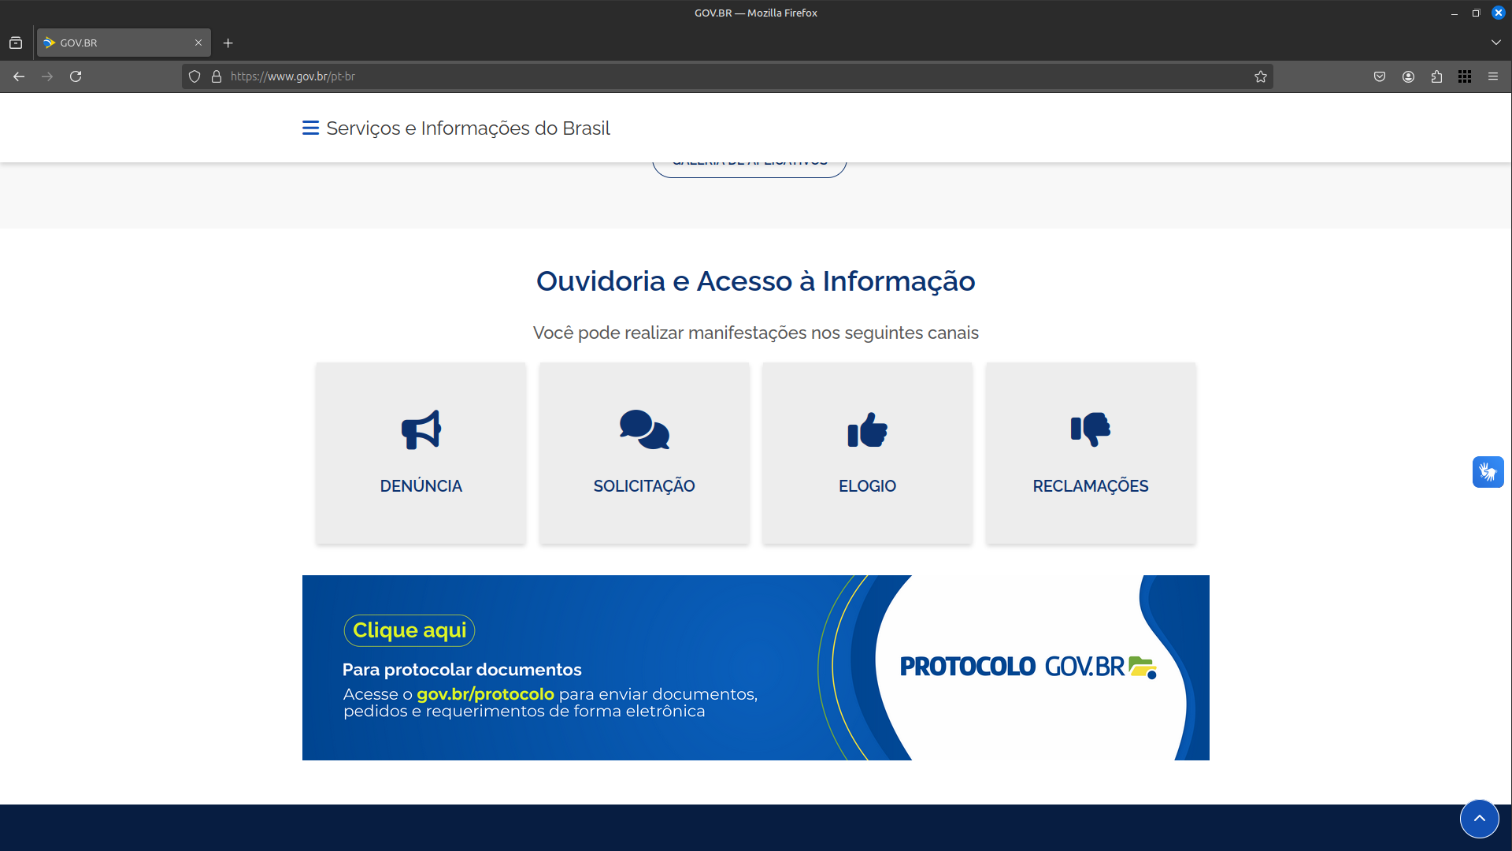

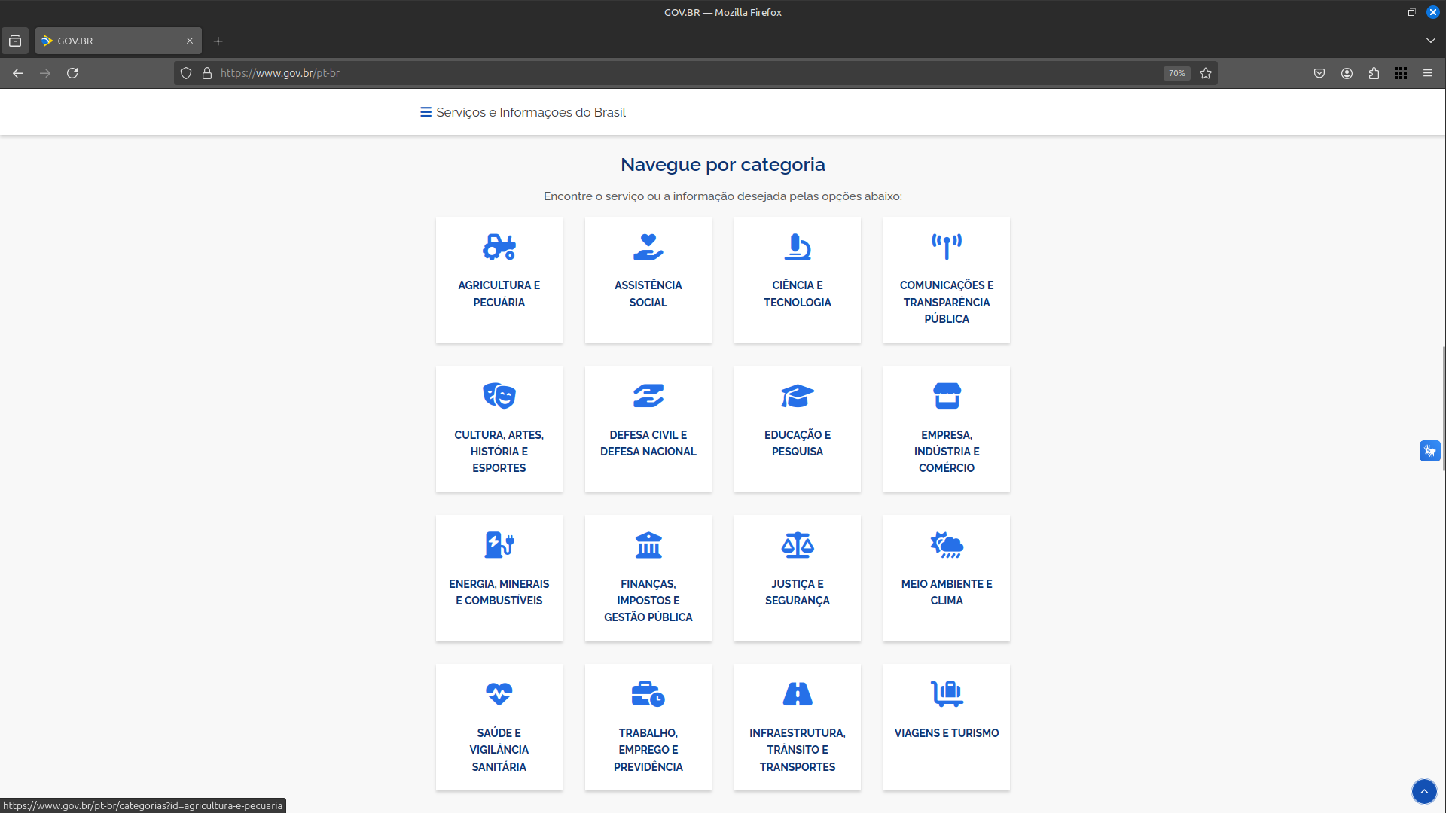

- Lentidão em algumas funcionalidades: A resposta lenta do site, principalmente em alguns serviços, frustra o usuário, indo contra a heurística de controle e liberdade do usuário. Sugestão: Otimizar o código e melhorar o backend para que as páginas carreguem mais rápido. Isso resultaria em uma navegação mais suave e eficiente, aumentando a satisfação do usuário.
